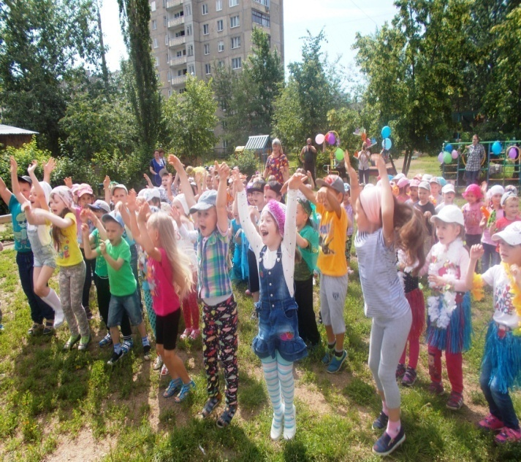
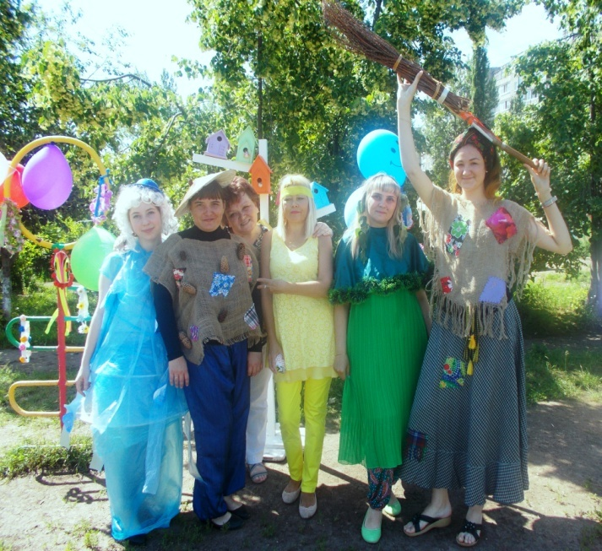
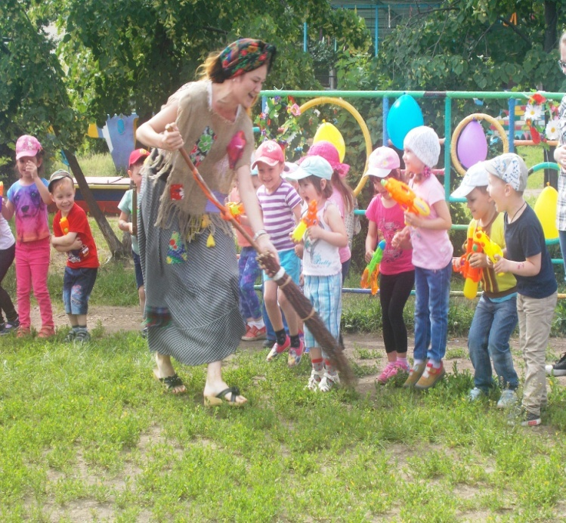
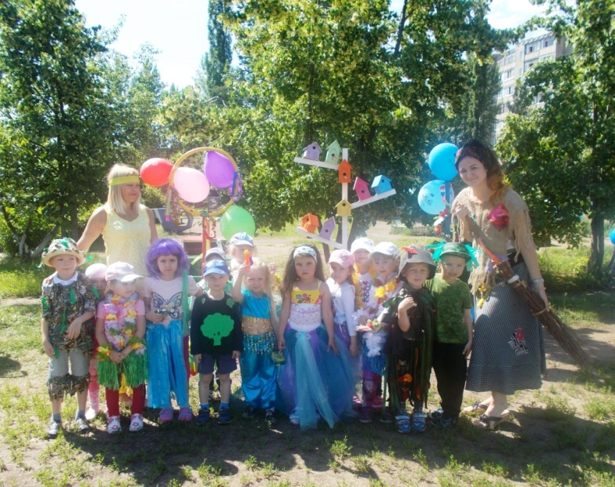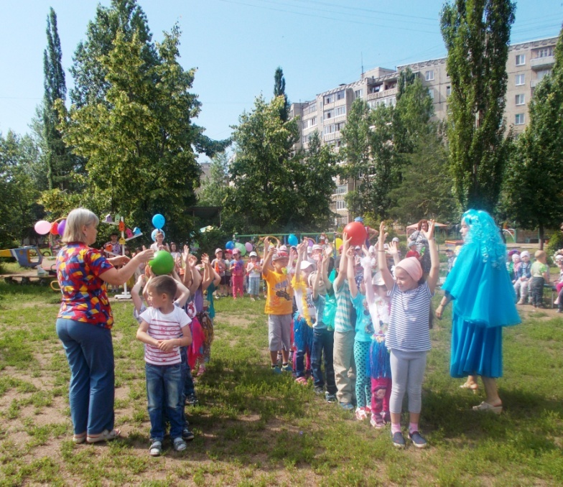 В МАДОУ Детский сад № 301 городского округа город Уфа Республики Башкортостан 13 июля 2017 года прошёл фольклорный праздник «Заплети Венок». Вместе со сказочными персонажами: Бабой Ягой, Лешим, Кикиморой болотной, Водяным ,Ясным солнышком, Тучкой ребята встречали «макушку» лета, разгадывали загадки, пели песни, водили хороводы, играли в подвижные игры, игры с водой , прыгали через костёр (имитация).Праздник получился весёлым и познавательным.

